今日动态
2025.2.13
一、早晨入园
新年新气象，今天的新学期开学的第一天，孩子们拎着东西喜气洋洋的来到班级，热情的和老师打招呼，棒棒哒！
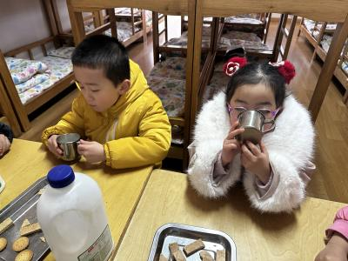 | 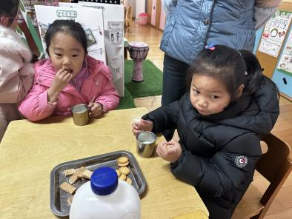 | 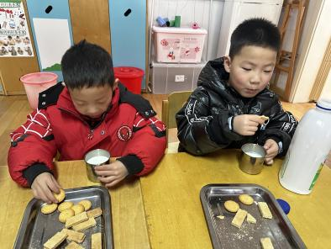
二、区域游戏
孩子们自主选择区域游戏开展。
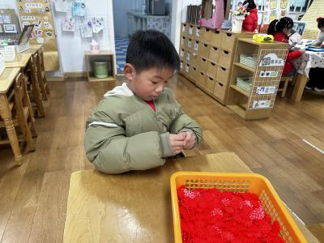 | 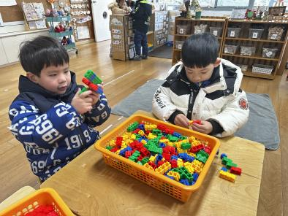 | 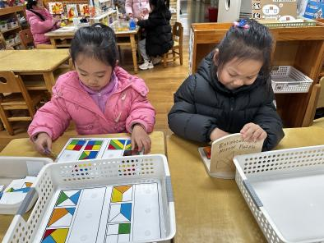
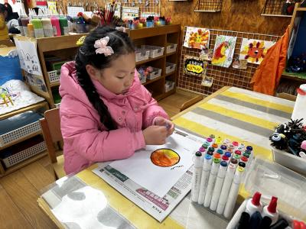 | 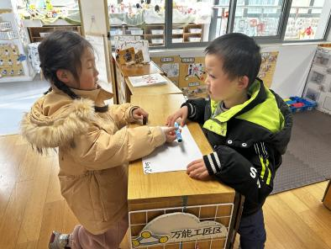 | 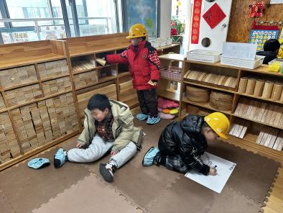
三、户外活动
今天，我们的户外活动是滑滑梯。
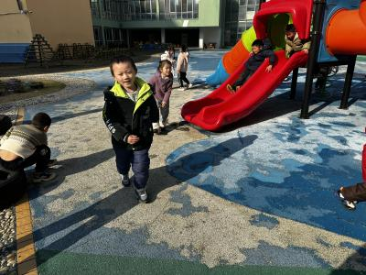 | 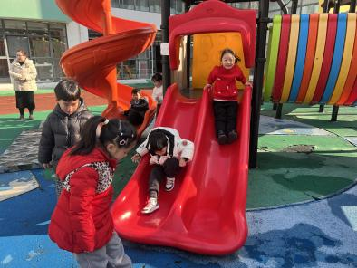 | 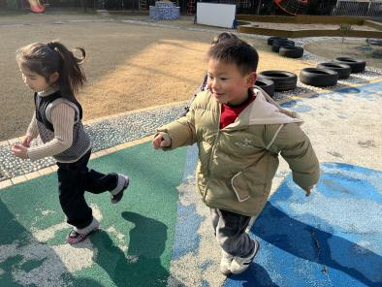
四、集体活动
寒假生活丰富多彩，在假期里孩子们与家人一起庆祝节日、走亲访友、开心团聚、出去旅游等等，自己做自己想做的事情。在本次谈话活动当中我们通过小组与集体相结合的方式，与大家一起交流自己在假期中的所见所闻与心理感受。
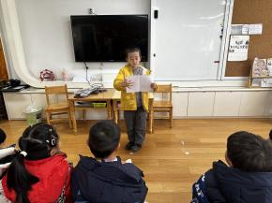 | 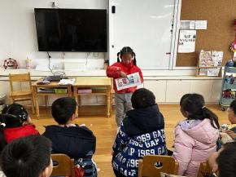 | 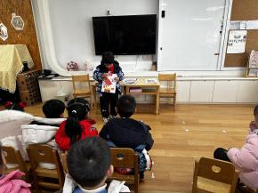 | 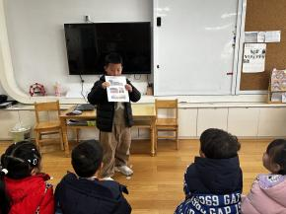
五、温馨提示
1.延时班从下周一开始，不上延时班的请私聊老师，今明两天放学时间3点35分。

